ГБУ "Центр досуга и спорта "Маяк" приглашает жителей района на праздник двора
20.03.2019
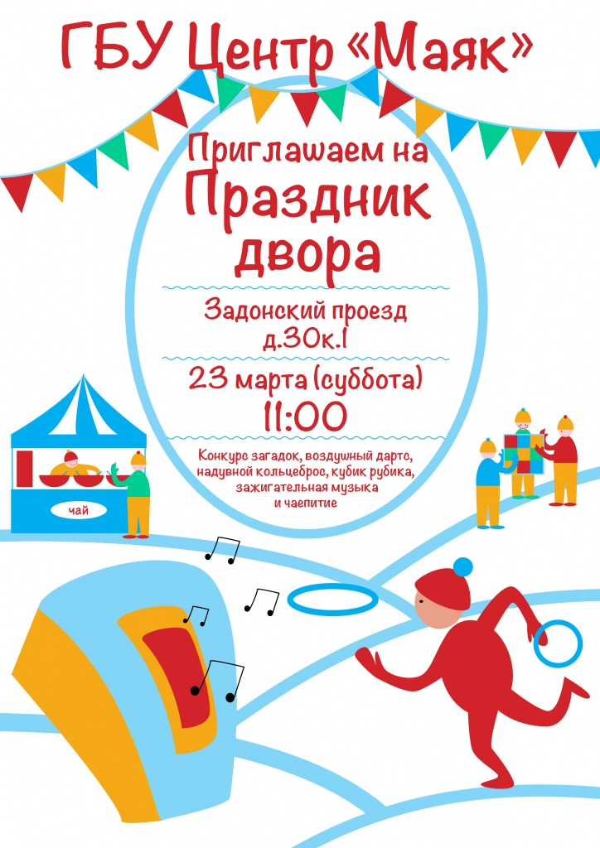

Адрес страницы: http://zyablikovo.mos.ru/presscenter/officially/detail/7960744.html
Управа района Зябликово города Москвы

